Используя метод интервалов, найдите промежутки знакопостоянства функции:

1) ; 2) ; 3) .

Решение.

1) 

Рассмотрим функцию *у* = ; ее область определения –значения *х* ≠ 3 и *х* ≠ –3.

Нули функции: *х* =0.

Определим промежутки знакопостоянства данной функции:

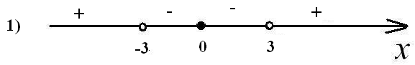

Таким образом, функция *у* принимает положительные значения, когда

*х* ∈ (–∞;–3) ∪ (3; +∞) и функция *у* принимает отрицательные значения, когда *х* ∈ (–3; 0) ∪ (0; 3).

2) 

Рассмотрим функцию ; ее область определения –значения *х* ≠ 0 и *х* ≠ –2.

Нули функции: *х* =2.

Определим промежутки знакопостоянства данной функции:

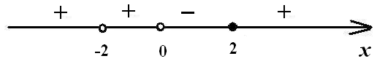

Таким образом, функция *у* принимает положительные значения, когда

*х* ∈ (–∞; –2) ∪ (–2; 0) ∪ (2; +∞) и функция *у* принимает отрицательные значения, когда *х* ∈ (0; 2).

3) 

Рассмотрим функцию ; ее область определения – значения *х* ≠ 1 и *х* ≠ –3:

*х*2 + 2*х* – 3 = 0

*D* = 22 – 4 ⋅ 1 ⋅ (–3) = 4 + 12 = 16; =4

 ;

Нули функции: *х* = 0.

*х*(*х*2 + 4*х* + 6) = 0,

*х* = 0 или *х*2 + 4*х* + 6 = 0

*D* = 42 – 4 ⋅ 1 ⋅ 6 = 16 – 24 = –8 – нет решений.

Заметим, что *х*2 + 4*х* + 6 > 0 для всех значеній *х*.

Найдем промежутки знакопостоянства данной функции, преобразовав ее для удобства решения методом интервалов к виду

.

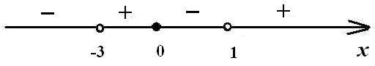

Таким образом, функция *у* принимает положительные значения, когда

*х* ∈ (–3; 0) ∪ (1; +∞) и функция *у* принимает отрицательные значения, когда *х* ∈ (–∞; –3) ∪ (0; 1).